ICS 71.100.10

中华人民共和国有色金属行业标准

YS

CCS Q 52

铝用炭素材料检测方法

第14部分：抗折强度的测定 三点法

Carbonaceous materials used for the production of aluminium– Part 14：Determination of b ending/shears strengthby a three- point method

（预审稿）

YS/T 63.14—202X

代替YS/T 63.14—2006

中华人民共和国工业和信息化部 发布

202×-××-××实施

202×-××-××发布

前 言

本文件按照GB/T 1.1-2020《标准化工作导则第1部分：标准化文件的结构和起草规则》的规定起草。

本文件是YS/T 63《铝用炭素材料检测方法》的第14部分。YS/T 63已经发布了以下部分：

——第1部分：阴极糊试样焙烧方法、焙烧失重的测定及生坯试样表观密度的测定；

——第2部分：阴极炭块和预焙阳极 室温电阻率的测定；

——第3部分：热导率的测定 比较法；

——第4部分：热膨胀系数的测定；

——第5部分：有压下底部炭块钠膨胀率的测定；

——第6部分：开气孔率的测定；

——第7部分：表观密度的测定 尺寸法；

——第8部分：二甲苯中密度的测定 比重瓶法；

——第9部分：真密度的测定 氦比重计法；

——第10部分：空气渗透率的测定；

——第11部分：空气反应性的测定 质量损失法；

——第12部分：预焙阳极CO2反应性的测定 质量损失法；

——第13部分：弹性模量的测定；

——第14部分：抗折强度的测定 三点法；

——第15部分：耐压强度的测定；

——第16部分：微量元素的测定 X射线荧光光谱分析方法；

——第17部分：挥发分的测定；

——第18部分：水分含量的测定；

——第19部分：灰分含量的测定；

——第20部分：硫分的测定；

——第21部分：阴极糊 焙烧膨胀/收缩性的测定；

——第22部分：焙烧程度的测定 等效温度法；

——第23部分：预焙阳极空气反应性的测定 热重法；

——第24部分：预焙阳极CO2反应性的测定 热重法；

——第25部分：无压下底部炭块钠膨胀率的测定；

——第26部分：耐火材料抗冰晶石渗透能力的测定；

——第27部分：预焙阳极断裂能量的测定。

本文件是修改采用ISO 12986.1:2014《铝生产用炭素材料-预焙阳极和阴极炭块-第一部分：三点法测定抗折强度》，对ISO 12986.1:2014进行了编辑性修改，对YS/T 63.14-2006《铝用炭素材料检测方法第14部分 抗折强度的测定 三点法》的修订，主要变化为：

a)修改了规范性引用文件（见第2章，2006年版的第2章）；

b)增加了样品制备部分，增加了试样加工边长为高和宽为45±0.2mm长度不小于130mm的棱柱体（见6.2, 2006年版的6.2）；

本部分由全国有色金属标准化技术委员会（SAC/TC 243）归口。

本部分起草单位：XXX XXXXXX。

本部分主要起草人：XXX XXXXXX。

本部分历次版本发布情况:

——2006年首次发布为YS/T 63.14-2006；

——本次为第一次修订。

引言

YS/T 63《铝用炭素材料检测方法》是系列标准，该系列标准包含预焙阳极、底部炭块、侧块、阴极糊等多种铝用炭素材料的检测方法，该系列标准在铝用炭素材料贸易结算、分析比对、铝用炭素材料生产、电解铝应用等多领域应用广泛。

现行标准为2006年发布，实施距今已十年有余，随着生产工艺不断创新，对预焙阳极质量的要求也日益提高，智能化生产对检测的时效性和在线性也提出了更高的要求。工业和信息化部印发有色金属工业发展规划（2016－2020年）明确指出：坚持质量为先。加强标准、检验检测、认证认可等质量基础体系建设，开展在线监测、在线控制和产品全生命周期质量追溯，攻克一批提升质量稳定性和可靠性的关键共性难题，提高有效供给能力。当前标准规定取样为圆柱体试样，但在实际操作过程中，部分企业没有合适的空心钻，或者难以加工成要求的尺寸，有企业将大块的样品用切割机切割成棱柱状，在新修订的ISO12986-1:2014《铝生产用炭素材料-预焙阳极和阴极炭块-第一部分：三点法测定抗折强度》中也规定了关于正方体、长方体、圆柱体、圆环体等试样的制样及计算方法，细化了样品的各类计算方法。

对YS/T63.14-2006进行修订，以满足目前我国铝用炭素材料检测和质量控制的要求，促进我国铝工业生产质量控制和贸易规范化，对我国铝工业的发展起到技术支撑作用。

铝用炭素材料检测方法

第14部分：抗折强度的测定 三点法

1 范围

本文件规定了预焙阳极和底部炭块抗折强度的测定方法。

本文件适用于预焙阳极和底部炭块抗折强度的测定，炭板、炭砖及其他炭素材料也可参照执行。

2 规范性引用文件

下列文件中的内容通过文中的规范性引用而构成本文件必不可少的条款。其中，注日期的引用文件，仅该日期对应的版本适用于本文件；不注日期的引用文件，其最新版本（包括所有的修改单）适用于本文件。

GB/T 26297.1 铝用炭素材料取样方法 第1部分：底部炭块

GB/T 26297.3 铝用炭素材料取样方法 第3部分：预焙阳极

3 术语和定义

本文件没有界定的术语和定义。

4 原理

将试样放在两个支撑座上，并在中间位置均匀施加压力直至试样断裂。试样的抗折强度的结果通过记录断裂时的载荷、两支撑座间的距离以及试样横截面积等数值，然后按照具体的公式计算出来。

5 仪器

5.1 试验机：精度不低于1级。支撑座和中间压头曲率半径应在5mm～10mm之间。

5.2 游标卡尺：测量范围0mm～200mm，精度0.02mm。

5.3 烘箱：温度可控制在110℃±5℃。

6 取样和制样

6.1 底部炭块和预焙阳极分别根据GB/T 26297.1和GB/T 26297.3取样或者双方协商进行取样。

6.2 取样后，试样加工为圆柱体或者棱柱体试样。圆柱体试样直径为50mm±0.5mm，长度不少于130mm，棱柱体的为高和宽为45±0.2mm，长度不小于130mm。试样加工后应当平整无缺陷。试样在整个长度方向上直径应该一致，并且两个端面平行。

6.3 将试样置于烘箱（5.3）中，于110℃±5℃下干燥至少2h, 取出冷却，备用。

7 测定步骤

7.1 如图1所示，将第一个试样放到试验机上，调节两个支撑点的距离*l*s至100mm±0.1mm。在20℃～30℃之间进行测试。选择或调节试验机的测量范围，以便使试样断裂时预期的载荷至少为量程的1/10。

7.2 把试样放在支撑座的中间并使试样沿长度方向的轴线与支撑座成90°，保证压头施加的压力与试样沿长度方向的轴线成90°，稳定均匀地施加压力，使压头以0.2MPa/s的加压速度直至试样断裂。记下断裂时的载荷*F*。

7.3 对另一个试样按照上述步骤进行同样测定。

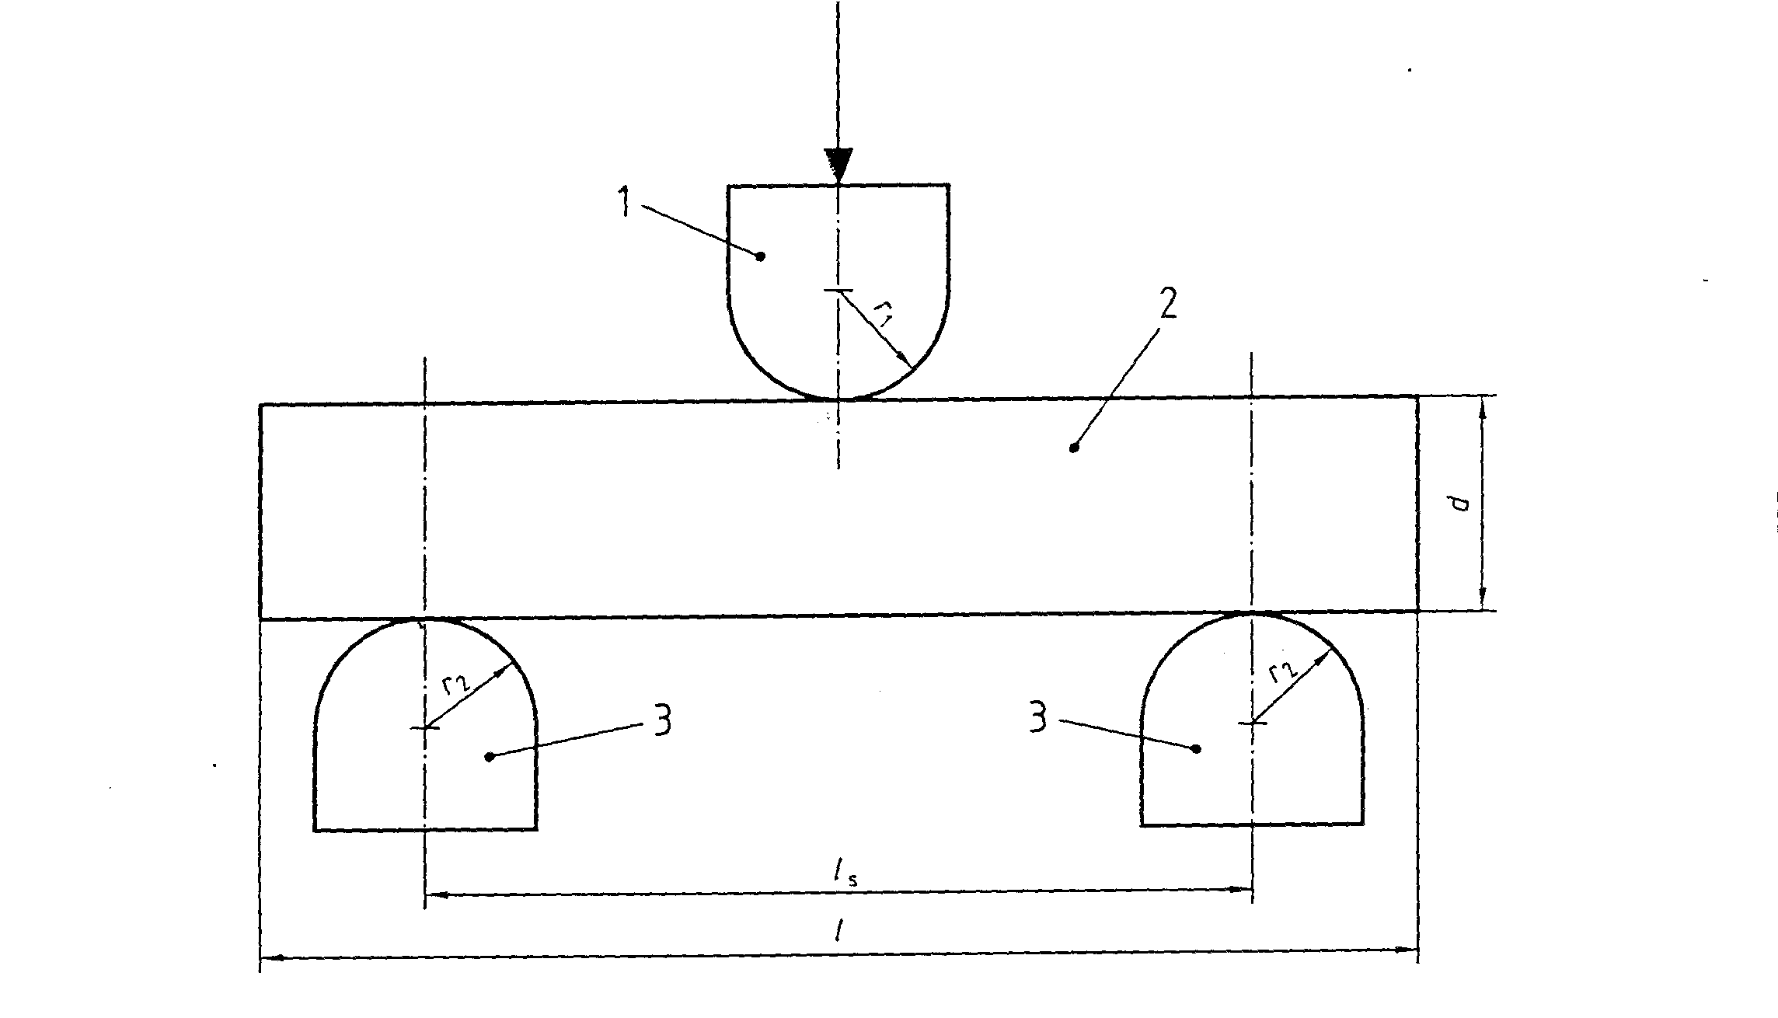

1 — 压头； 2 — 试样； 3 — 支撑座

*l* — 试样长度；*d* — 试样直径；*lS*— 支点距离；*r1*— 压头半径；*r2*— 支撑头半径

图1 三点抗折试验装置示意图

8 测定结果的计算

圆柱体按公式(1)计算抗折强度*SB*：

··············································(1)

式中：

*SB*—抗折强度，单位为兆帕斯卡（MPa）；

*F*—断裂时的载荷，单位为牛顿（N）；

*lS*—两支点间的距离，单位为毫米（mm）；

*d*—试样的直径，单位为毫米（mm）。

棱柱体按公式(2)计算抗折强度*SB*：

··············································(2)

式中：

*SB*—抗折强度，单位为兆帕斯卡（MPa）；

*F*—断裂时的载荷，单位为牛顿（N）；

*lS*—两支点间的距离，单位为毫米（mm）；

*h*—试样的高度，单位为毫米（mm）。

最后结果为两次平行测定值的算术平均值，精确至小数点后一位。

9 精密度

在可重复测试条件下，对于本部分所推荐尺寸的试样，在置信度为95％时，根据该方法所得到的平均值之间的差应小于5％。

10 检测报告

检测报告应包含以下内容：

a) 鉴别该试样所需的所有细节；

b) 本部分编号；

c) 试验日期；

d) 试样的种类，取样的位置和方向；

e) 取样的数量和试样的数量；

f) 支撑座和压头的曲率半径；

g) 加荷速度（0.2MPa/s）；

h) 试样尺寸；

i) 多次测试时应给出单次测量值及平均值，结果精确至小数点后一位。；

j) 测量过程中的任何异常现象；

k) 本部分中没有涉及的或被认为可选择的所有操作。

附录A

（资料性附录）

表A.1 本部分章条编号与ISO 12986.1:2014章条编号对照

|  |  |
| --- | --- |
| 本部分章条编号 | 对应的国际标准章条编号 |
| 1 | 1 |
| 2 | 2 |
| 3 | 3 |
| 4 | 4 |
| 5 | 5 |
| 6 | 6 |
| 7 | 7 |
| 8 | 8 |
| 9 | 9 |
| 10 | 10 |